Итоговая К/р за 6 класс

Вариант-1

1.Найдите значение выражения (4,8-0,42∙8,5):0,5.

2.Составьте формулу для вычисления площади фигуры

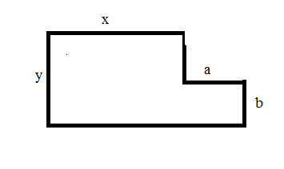

3.На координатной плоскости постройте треугольник ABC с вершинами: А(0;1), В(3;6), С(4,-3).

4. Выразите в процентах $\frac{3}{20}$ учащихся школы.

5.В магазин привезли со склада ботинки по 300р. за одну пару, а при продаже увеличили цену на

20 %. Какую надбавку сделал магазин? По какой цене продают эти ботинки в магазине?

6.Вычислите:

а) -15+22-17-9; b) 5∙(-7)+(-3)∙(-9).

Вариант- 2

1.Вычислите:

а) 18,3-12,5∙0,4 b) 3-15+56

2. На координатной плоскости постройте прямоугольник ABCD, с вершинами:

А(– 1; – 2), В(– 1; 2), С( 2; 2), D( 2; - 2).

3. Туристы были в пути 3 дня. В первый день они преодолели 30% всего расстояния, во второй – 50% всего пути, а в третий – последние 49 км. Найдите длину всего пути.

4. Решите уравнение: 2,4х + 0,6 = – 4,2.

5. Составьте формулу для вычисления периметра фигуры

x х

x x

a

6.Выразите в процентах 0,67 избирателей округа.

Вариант-3

1.Вычислите: |0,4+2,5| ∙1,6.

2.На координатной плоскости постройте прямоугольник ABCD с вершинами А(– 1; 3),

В (1; 3), С(1; – 1), D(– 1; – 1).

3.Картофель, выращенный предпринимателем, был продан в три дня. В первый день было продано 25% всего картофеля, во второй – 60% всего картофеля, а в третий - остальные 1,5 т. Определите массу картофеля.

4. Вычислите: –7 – (– 3) + 2-43.

5.Решите уравнение: –3,6х + 0,8 = – 6,4.

6. Найдите значение выражения

**А.** (–1,5)⋅(–2,9)⋅15 **Б.** 10,5-2,7+1,3-6,8

Вариант-4

1.Вычислите: |3,4-10| +16.

2.На координатной плоскости постройте треугольник ABC с вершинами А(– 1; 4),

В (1; 3), С(– 1; – 1).

3. Выразите в процентах 0,4 жителей России.

4.Банк ежегодно начисляет11% на вложенную сумму. Клиент открыл счет на 5000р. Сколько денег будет на его счету через год?

5. Составьте формулу для вычисления площади фигуры

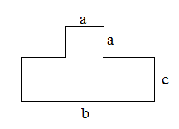

6. Найдите значение выражения

a) -10-4,2∙(6)2 b) -2,5∙(-6+10)